|  |  |
| --- | --- |
| **Lab 8** | |
| 學號: 109062318 | 姓名: 簡弘哲 |

1. 實作過程

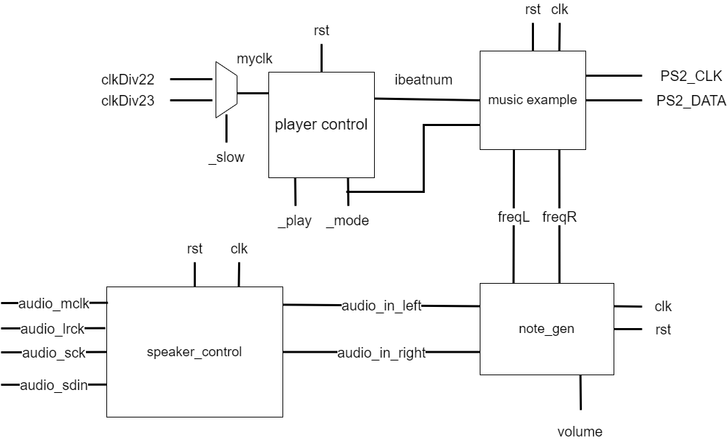

(我在music_example裡處理鍵盤的部分)

這次的lab只要能搞懂上課講義裡的東西，修改template就快上許多也算容易。

7segment:

在play mode(mode==0) 按下鍵盤(不管其他的switch是開或關)，或是在demo mode且播放的情況下(mode && play)，都要在7segment上顯示英文字母；else的部分就例如demo mode且pause的情況。

調整octave、volume:

僅須注意boundary case(octave:1~3、volume:1~5)就好，其他都是正常加減運算。

Ibeat:

如果從demo mode切到play mode、或是在demo mode將pause扳起，則ibeat得維持原來的值，否則(在demo mode && play)就讓歌曲重複循環，當ibeat跑到最後一個音符時就讓它從0開始，就可以達到重複播放的功能。

調整頻率:

根據octave的值去處理從其他module得到的freqL，當升高一個八度，freq就乘2。將50000000/silence就可以靜音，因為freq_outL會接上note_gen module的note_div_left。在note_gen裡，當freq_outL==1時會將audio設為0，藉此達到靜音的效果。

各按鍵所對應到的音高:

我將_mode接到music_example的en上，所以當en=1的時候(demo mode)就播放提前寫好的歌，反之(play mode)就要接收鍵盤的訊號，為了要達成spec中”按下有反應、放開則無”的條件，我加了一個else代表沒有按下按鍵的情況，就讓tone=sil，這是我在exam2中發現的，把key_valid的判斷去掉再加上一個else處理放開按鍵的情況，就能達到spec的要求。

Led:

先看有沒有靜音，如果有就讓led全暗，沒有的話就根據volume、octave的值讓該亮的led都亮起來。

音量大小:

仿造template的寫法，設定好振幅的極大與極小值就行了，像是C000 = -2^14, 4000 = 2^14，兩個極值的絕對值需一樣。

1. 學到的東西與遇到的困難

在處理volume、octave的led時，我將它們分開寫在兩個不同的always block裡，一個管led[4:0]、另一個管led[15:13]，但這樣導致我的led完全不會動。一開始我以為是debounce、onepulse的問題，但事實上不是。我又去檢查了一下變數volume、octave的值，將它們的值顯示在7segment上，是正常的。這困擾了我1,2hr，明明邏輯是對的但led就是不會正常運作，直到我眼尖發現同一個變數led_next出現在不同always block裡(但它們取值範圍不一樣，一個是[4:0]、另一個是[15:13])，我將它們合併以後就正常了。vivado當時的warning裡沒有警告我multi net driven，直到我自己發現這個問題，但我不確定這算不算一種multi net driven?

1. 想對老師或助教說的話

問上題所提及的問題

reg [15:0] led;

always @(*) begin

led_next[4:0] = …

end

always @(*) begin

led_next[15:13] = …

end

雖然同一個變數出現在不同的always block裡，但它們assign的範圍不一樣，那這樣還會造成multi net driven的問題嗎?